安 全 评 价 报 告 网 上 信 息 公 布 表
（2024 年第一季度）
昆 明 煤 炭 科 学 研 究 有 限 公 司
二〇二四年四月十日

评 价 人 员
它
序
号
评价
技
术
过程控制
负责人
报
告
报
告
技 术
专 家
评价报告
提交时间
现
场
简
介
安全
评价师
注册安全
工程师
项目名称
负责人
编制人
审核人
工作时间
其
职
责
项目组长。矿井开拓开采、爆破系
统等现场勘验、安全管理系统等评
价及报告编制
陈雄昌
陈雄昌
/
矿井瓦斯防治系统、监控系统、人
员定位系统等现场勘验、评价及报
告编制
泸西县顺鸿煤业
有限公司顺鸿煤
矿升级改造项目
安全验
陈雄昌
马跃华
刘李昌
潘喆懿
饶习荣
马跃华
刘李昌
潘喆懿
饶习荣
/
/
收评价
（煤科
高晓建
张海红
张庆波
提升运输、电气、通信联络系统、
压风自救系统等现场勘验、评价及
报告编制
1
洪
涛
邱宏伟
李启龙
2024.1
2023.12
刘李昌
潘喆懿
（一期工程）安全 2024验
煤矿消防防尘、供水施救、避难硐
室（救护系统等现场勘验、评价及
报告编制）
验收评价
收 001）
矿井通风、排水系统、职业病防治
等现场勘验、评价及报告编制，影
像资料采集、资料汇总收集
/
/
/
项目组长。通风单元、瓦斯防治单
元、安全监控、人员位置监测单元
现场勘查、评价及报告编制。
陈宇
陈宇
运输、提升单元、压风及其输送单
元、电气单元、通信单元现场勘查、
评价及报告编制。
刘李昌
刘李昌
安全现
状评价
（煤科
2024现
状 001）
陈
宇
开拓开采单元、爆炸物品贮存运输
与使用单元、总平面布置单元（含
地面生产系统）、安全避险与应急
救援单元现场勘验、评价及报告编
制。
地质勘探与地质灾害防治单元、防
治水单元、职业病危害防治单元现
场勘验、评价及报告编制及现场所
以资料收集。
云南后所煤矿有
限公司兴云煤矿
安全现状评价
刘李昌
2
洪
涛
邱宏伟
樊
睇
李启龙
樊睇
樊睇
/
/
2024.1
2024.1
熊儒剑
陆国瑞
熊儒剑
陆国瑞
熊儒剑
陆国瑞
/
/
安全管理单元、防灭火单元、粉尘
防治单元现场勘查、评价及报告汇
总
1

泸西县顺鸿煤业有限公司顺鸿煤矿升级改造项目（一期工程）安全验收评价现场勘验图像影像
评价人员入井照
煤矿配电室
地面主要通风机
地面提升机房
瓦斯抽放泵
地面监控室
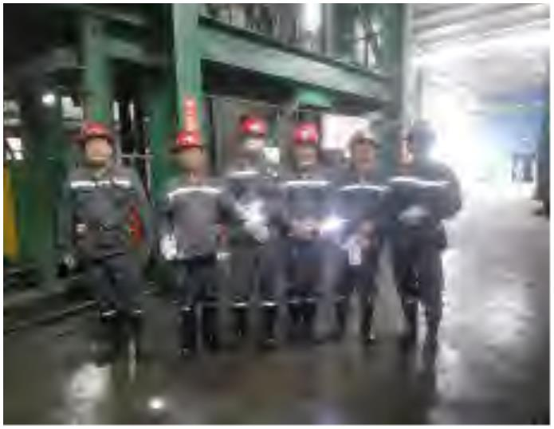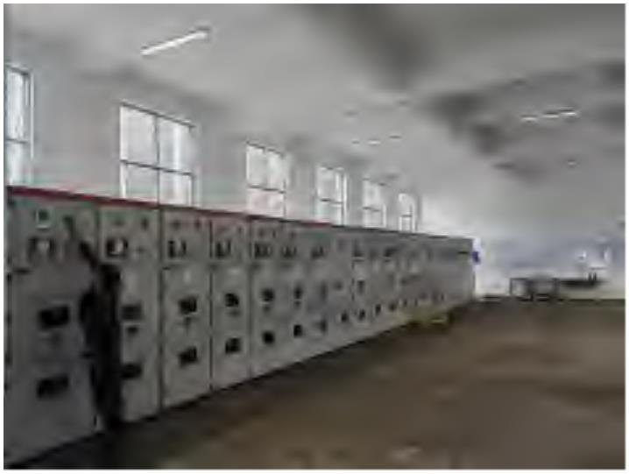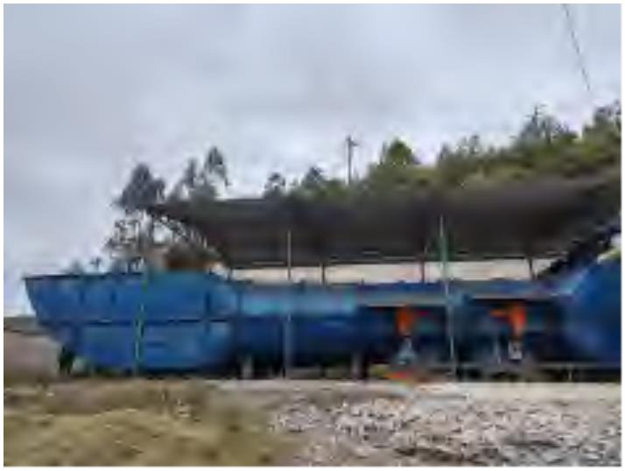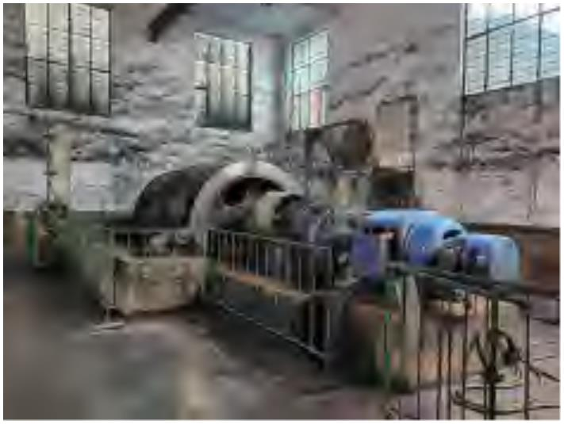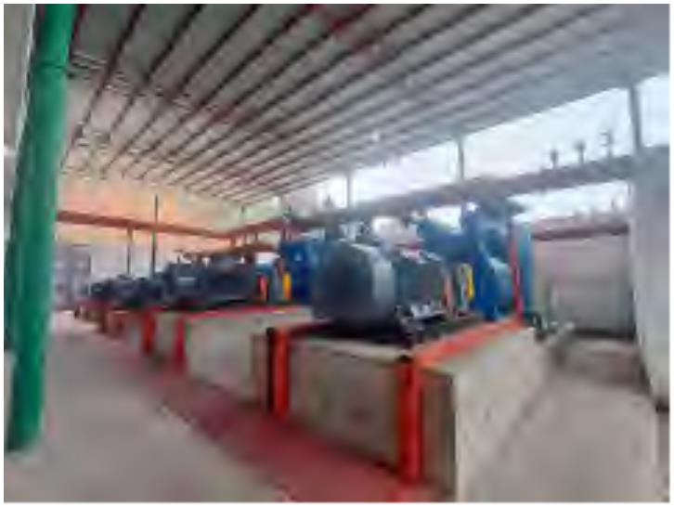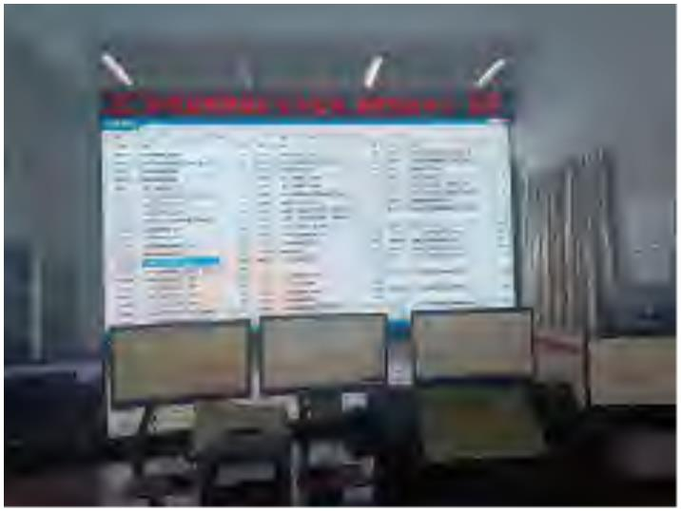

井下配电开关
井下主排水水泵
主要通风机配电室
西翼风井房 10kV 配电室
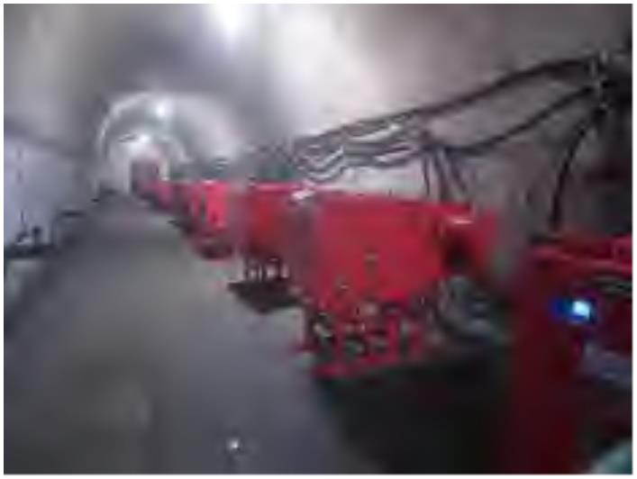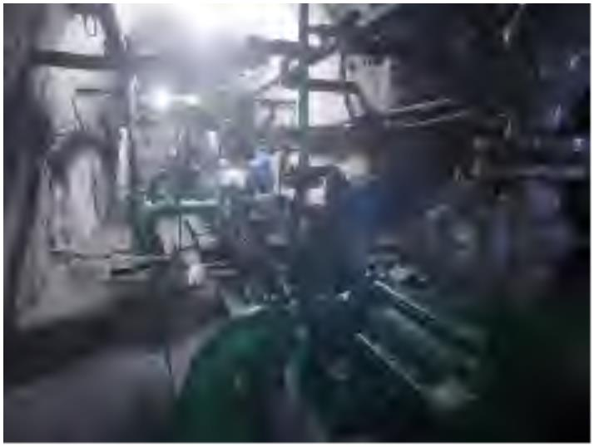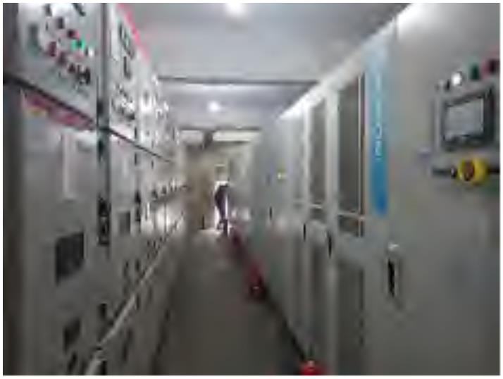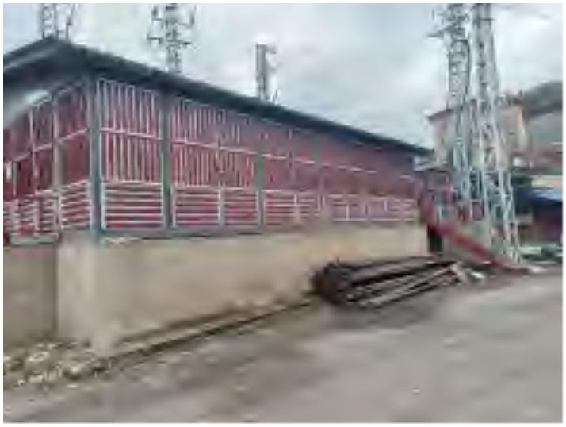

云南后所煤矿有限公司兴云煤矿安全现状评价现场勘验图像影像
评价人员入井照
中央配电室
空压机
地面绞车
调度中心
地面配电室
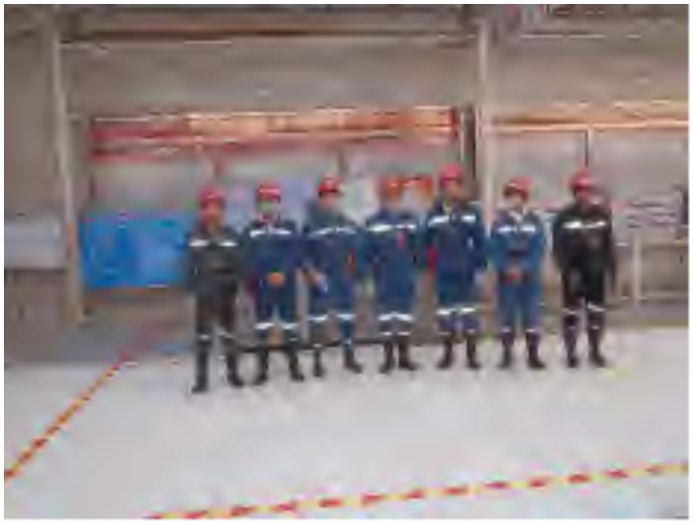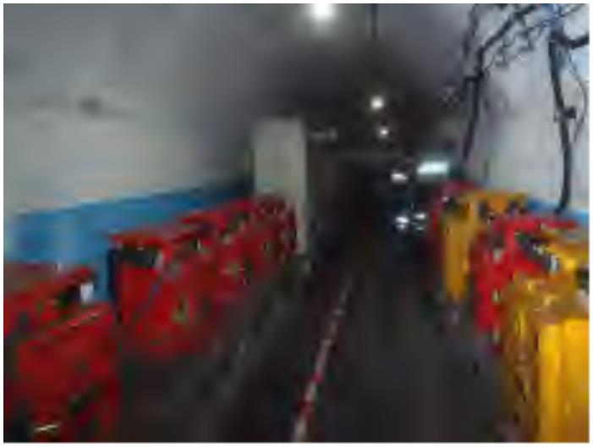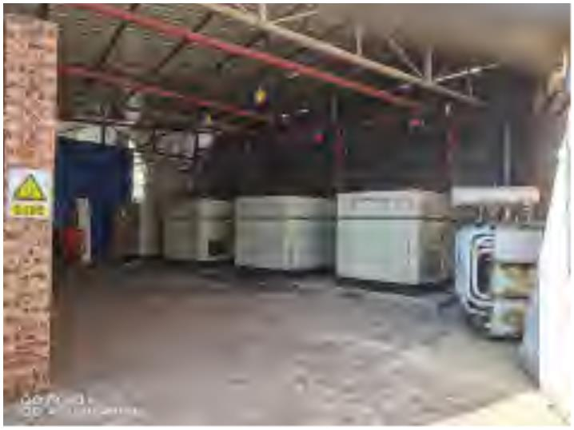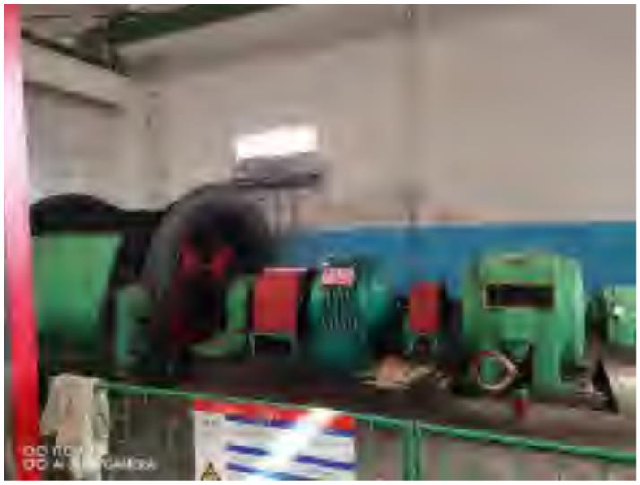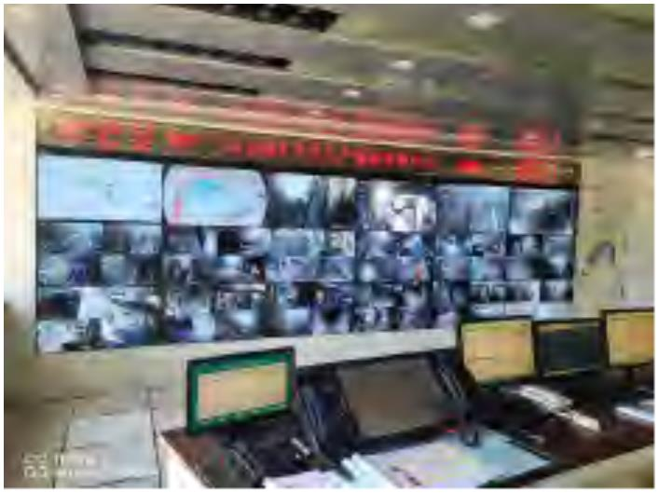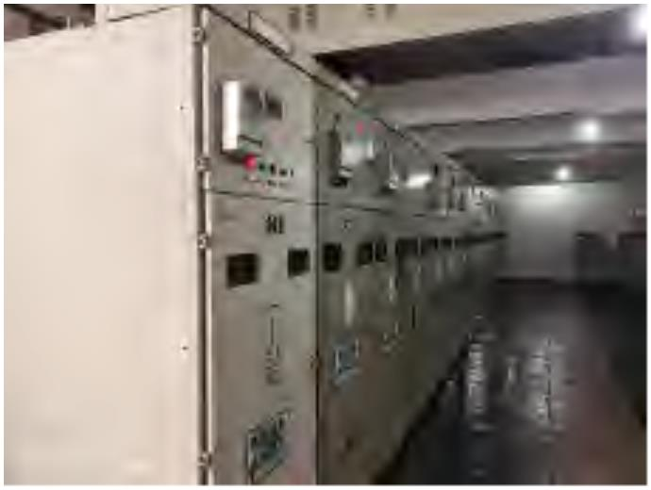

采煤工作面
1800 水平配电室
1800 水平水泵房
1740 消防材料库
2 号主要风机房
2 号主要通风机配电室
